**TUYÊN TRUYỀN PHÒNG CHỐNG**

**BẠO LỰC HỌC ĐƯỜNG, XÂM HẠI TRẺ EM**

Thực hiện Kế hoạch số 275/KH-UBND ngày 19/9/2024 của UBND thành phố Hà Nội triển khai công tác Y tế trường học năm học 2024-2025 trên địa bàn thành phố Hà Nội;

Thực hiện Kế hoạch số 404/KH-UBND ngày 27/9/2024 của UBND quận Long Biên về việc triển khai công tác Y tế trường học (YTTH) năm học 2024 - 2025 trên địa bàn quận Long Biên;

Sáng thứ 2, ngày 4/11/2024 trong tiết sinh hoạt dưới cờ đầu tuần, đ/c Bích – Nhân viên y tế nhà trường đã tuyên truyền cho học sinh toàn trường 2 nội dung : phòng chống bạo lực học đường và xâm hại trẻ em.

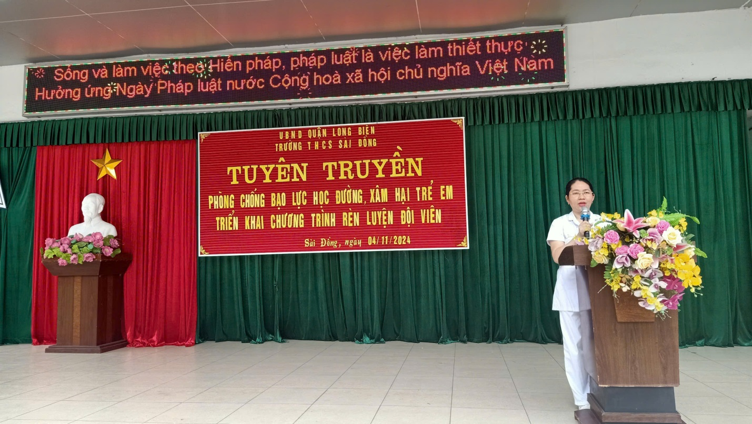

**Nội dung I: Phòng chống bạo lực học đường**

Tại Việt Nam, theo số liệu được Bộ GD&ĐT tạo đưa ra gần đây nhất, **trong một năm học**, toàn quốc xảy ra gần **1.600** vụ việc học sinh đánh nhau ở trong và ngoài trường học (khoảng **5 vụ / ngày**). Cũng theo thống kê, cứ khoảng trên 5.200 học sinh thì có một vụ đánh nhau; cứ hơn **11.000 học sinh thì có một em bị buộc thôi học vì đánh nhau**; cứ **9 trường thì có 1 trường có học sinh đánh nhau…**

Bạo lực học đường đã trở thành **mối quan tâm** của rất nhiều gia đình, các nhà trường và là **nỗi trăn trở của toàn xã hội** bởi hậu quả nghiêm trọng mà nó gây ra. Bạo lực học đường từ lâu đã là một vấn đề nhức nhối của ngành giáo dục. Không chỉ có nam sinh, mà những năm gần đây, tình trạng các nữ sinh trở thành đối tượng gây nên các vụ đánh nhau đã tăng cao. Hậu quả của các vụ bạo lực học đường không chỉ dẫn đến những chấn thương về thể xác, mà còn ảnh hưởng nặng đến tinh thần nạn nhân.

**1. Bạo lực học đường là gì?**

***Bạo lực học đường là hành vi hành hạ, ngược đãi, đánh đập; xâm hại thân thể, sức khỏe; lăng mạ, xúc phạm danh dự, nhân phẩm; cô lập, xua đuổi và các hành vi cố ý gây tổn hại về thể chất, tinh thần người học xảy ra trong cơ sở giáo dục / lớp độc lập.***

1. **Nguyên nhân nào dẫn đến bạo lực học đường?**

- **Nhà trường** . Một số:

+ Chưa quan tâm đầy đủ

+ Chưa biết rõ trách nhiệm

+ Thiếu kỹ năng quản lý, phòng ngừa, xử lý

- **Gia đình** . Một số:

+ Chưa quan tâm đúng mức

+ Chưa gương mẫu

+ Thiếu nhận thức, kỹ năng

- **Xã hội**. Nhiều nơi:

+ Thiếu cơ chế trách nhiệm, phát hiện, kỹ năng

+ Môi trường mạng: Học sinh chưa đủ kiến thức, kĩ năng ngăn ngừa

- **Học sinh**. Một số:

+ Do tâm lý lứa tuổi

+ Thiếu kiến thức, kĩ năng phòng chống bạo lực học đường

+ Chưa có ý chí vươn lên

1. **Hậu quả của bạo lực học đường?**

***- Đối với nạn nhân:*** Ảnh hưởng trực tiếp đến h**ọc tập, tâm lý,** các bạn học sinh sẽ bị **tổn thương về cả thể xác lẫn tinh thần** với những chấn động nặng nhẹ phụ thuộc vào mức độ của bạo lực. Người bị bạo lực phải chịu những phí tổn về vật chất phải chi trả sau khi bị đánh để tiến hành dưỡng thương. Ngoài ra còn tạo tâm lí hoang mang, lo lắng đối với người thân.

***- Đối với người gây ra bạo lực:*** Con người sẽ phát triển không toàn diện dẫn đến thiếu hụt về nhân cách, mất dần nhân tính, làm gương xấu cho người khác học theo. Bạo Lực học đường là **mầm mống của tội phạm, tội ác**, là căn nguyên tạo ra sự biến đổi của xã hội, của lương tri con người. Người gây ra bạo lực sẽ không định hướng cho sự phát triển nhân cách của mình, làm ảnh hưởng xấu tới học tập, gây nguy hại cho xã hội. **Người gây ra bạo lực trở lên lẻ loi, bị cô lập mọi người xa lánh căm ghét**. Liệu đó có phải là điều người gây ra bạo lực mong muốn?

***- Đối với xã hội:*** Tình trạng bạo lực học đường cũng ả**nh hưởng rất lớn tới xã hội**, mà đặc biệt là các bạn học sinh còn đang ngồi trên ghế nhà trường, nó giống như việc tạo thành một **“trào lưu”** mới là bắt nạt bạn bè và gây ra các vụ “tai tiếng” sau đó tung lên mạng **nhằm muốn được “nổi tiếng”** hoặc là dùng để **“dằn mặt” đối phương**. **Điều đó làm giảm sút học tập của học sinh và ảnh hưởng tới giáo dục của nhà trường**.

1. **Làm thế nào để giảm bớt vấn nạn bạo lực học đường?**

- **Người có vai trò quan trọng nhất để giải quyết vấn nạn bạo lực học đường là ai?**

**+ Là chính bản thân học sinh**

+ Bởi nếu bạn không dám lên tiếng nói, sẽ không ai có thể giúp đỡ được bạn.

- Học sinh chưa biết đầy đủ cách ứng xử và đối phó với những áp lực, bất đồng và mâu thuẫn trong các mối quan hệ xã hội nên rất cần sự tư vấn nhanh chóng và kịp thời từ phía nhà trường, gia đình và kể cả bạn bè.

***- Để làm được điều đó các bạn nên tâm sự, chia sẻ với thầy cô, bày tỏ những vướng mắc về tình bạn, tình yêu, về kỹ năng giải quyết hài hòa các mối quan hệ. Một điều không thể thiếu đối với các bạn học sinh là phải biết kiềm chế tính nóng giận của bản thân, giải quyết các vấn đề một cách nhẹ nhàng, khôn khéo. Đặc biệt là các bạn phải biết nói lời xin lỗi, không được để hành động đi trước suy nghĩ rồi sau này hối hận về điều mình làm.***

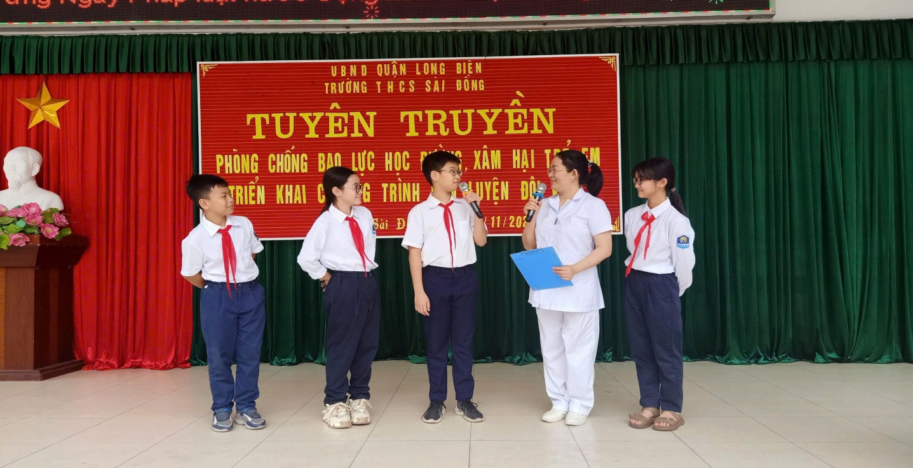

***Đ/c Bích y tế mời học sinh trả lời các câu hỏi ngắn về nội dung phòng chống bạo lực học đường để học sinh ghi nhớ các nội dung đã được nghe tuyên truyền.***

**Nội dung II: Phòng chống xâm hại trẻ em**

1. **Xâm hại trẻ em là gì?**

Hành vi gây tổn hại về thể chất, tình cảm, tâm lý, danh dự, nhân phẩm của trẻ em dưới các hình thức :bạo lực; bóc lột; xâm hại tình dục; mua bán; bỏ rơi, bỏ mặc trẻ em; hình thức gây tổn hại khác . (Luật Trẻ em - 2016)

**2 . “Vùng đồ bơi” và 3 quy tắc “vàng” giúp trẻ phòng chống xâm hại tình dục**

Làm sao để cảnh báo trẻ khi bị xâm hại tình dục? Cách phòng tránh cho các em ra sao trong các tình huống bị xâm hại?

**2.1.“Vùng đồ bơi” và quy tắc của sự bí mật**

Để giúp học sinh biết thế nào là xâm hại tình dục, cần hiểu nguyên tắc “vùng đồ bơi”. Theo đó, **những vùng kín che chắn khi mặc đồ bơi được xem là khu vực bí mật, không ai được nhìn, nói đến, chạm, sờ hoặc làm đau**. Trừ trường hợp khi bố mẹ làm vệ sinh cho các con hoặc bác sĩ khám. Tuy nhiên, trường hợp đi khám, các con phải có bố mẹ đi cùng, tránh trường hợp bác sĩ cũng là người xâm hại.

**2.2**. **“ 5 dấu hiệu cảnh báo khi con bị xâm hại”**

Dấu hiệu 1: **Cảnh báo nhìn:** Có ai đó nhìn vào “vùng đồ bơi” hoặc họ yêu cầu các con nhìn vào “vùng đồ bơi” của họ.

Dấu hiệu 2: **Cảnh báo nghe**, tức là họ nói về “vùng đồ bơi” của họ hoặc của các con.

Cảnh báo 3: **Cảnh báo sờ** vào vùng đồ bơi của cả hai.

Dấu hiệu 4: **Cảnh báo ôm**. Và cảnh báo cuối cùng là cảnh báo bắt cóc để đưa các em vào nơi kín nhằm xâm hại.

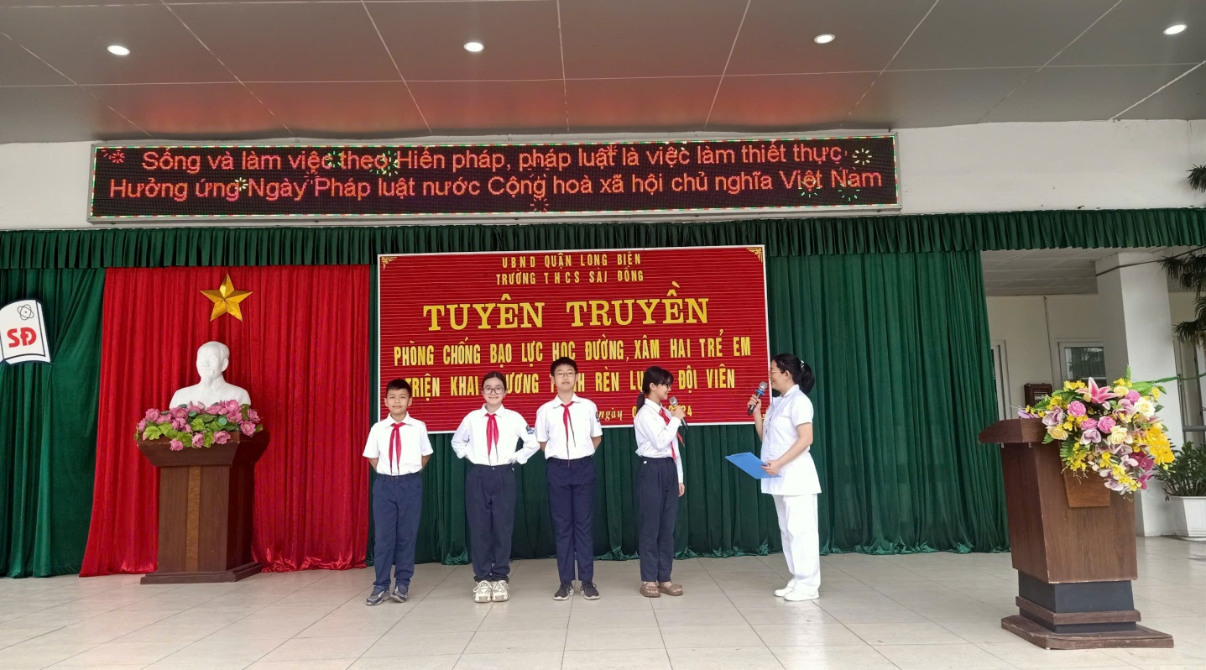

***Học sinh trả lời câu hỏi về nội dung phòng chống xâm hại trẻ em***

1. **3.Nguyên tắc 5 ngón tay phòng chống xâm hại tình dục**

Để giúp học sinh phòng chống xâm hại tình dục, nguyên tắc 5 ngón tay. Dựa vào bàn tay, các em có thể xác định 5 nhóm người con cần chú ý tương tác với 5 ngón tay. Từ đó, học sinh có thể giúp mình tránh khỏi bị lạm dụng tình dục.

**- Ngón cái:**

Gần mình nhất, được tượng trưng cho những người thân thiết trong gia đình, bao gồm: **ông, bà, bố, mẹ, anh chị em ruột**. Bố mẹ cần cho trẻ biết đây là những người có thể tắm, ngủ chung hay làm vệ sinh giúp trẻ khi nhỏ, nhưng khi trẻ tự làm được thì sẽ không cần sự trợ giúp từ gia đình nữa.

**- Ngón trỏ:**

Ngón này tượng trưng cho những đối tượng như: **thầy cô, bạn bè mà học sinh thường gặp ở trường lớp, người thân họ hàng của gia đình**. Những người thuộc nhóm ngón tay trỏ sẽ được nắm nay, khoác vai và chơi đùa cùng . Và chỉ dừng lại ở những hành động đó, nếu có hành động nào vượt quá giới hạn như: hôn, chạm vào **“vùng đồ bơi”** của trẻ thì HS phải hét thật to và gọi bố/mẹ.

**- Ngón giữa**

Gồm **hàng xóm, bạn bè của bố mẹ** – đây là nhóm người quen biết nhưng ít gặp, bố mẹ cần dạy trẻ chỉ dừng lại ở các hành động: bắt tay, cười, chào hỏi.

**- Ngón áp út**

Bao gồm những **người quen với gia đình**, tuy nhiên trẻ mới được gặp lần đầu thì chỉ dừng lại ở mức chào hỏi, vẫy tay…

**- Ngón út**

Là ngón tay xa trẻ nhất, đồng nghĩa với nhóm **người hoàn toàn xa lạ mà trẻ không biết**. Nếu họ có hành động thân mật khiến trẻ lo sợ thì trẻ cần phải bỏ chạy, hét thật to để mọi người xung quanh biết.

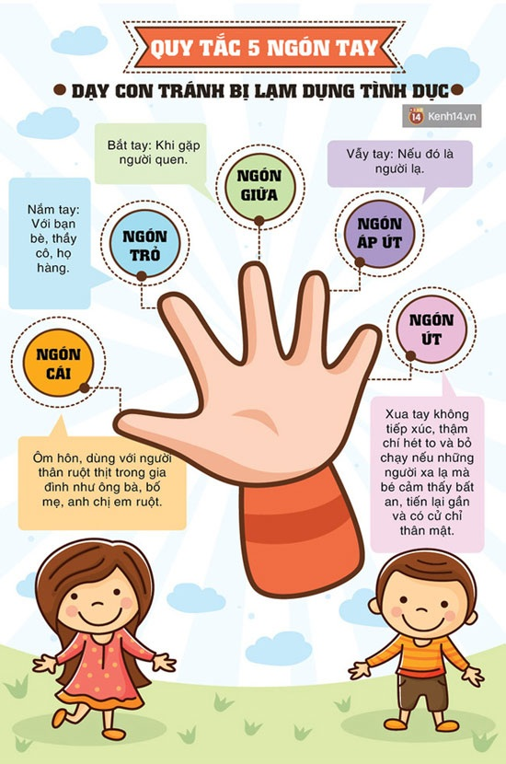

***Tác giả : Dương Thị Ngọc Bích***